*Annexe n° 15*

Mme Bernadette KUCZEROWSKI Sambreville, le 17 novembre 2018

Rue de la Closière, 5

5060 SAMBREVILLE

Secrétariat de l’Ordre

Palais de Justice

Place du Palais de Justice, 1

5000 NAMUR

**RECOMMANDÉ**

*N/réf : Maître Lionel LEJEUNE – Succession Élise Lejeune & aide juridique*

Bonjour,

Dans le cadre d’un problème de succession, Maître LEJEUNE avait accepté de me représenter afin de préserver mes droits. **Je pouvais bénéficier de l’aide juridique** et le début de notre collaboration date de fin 2015.

Avec le temps qui passe, force est de constater qu’un point m’interloque depuis plus d’un an maintenant ! Je me demandais si je pouvais encore bénéficier de cette fameuse aide ?

De façon chronologique, j’aimerais vous faire part de mon ressenti.

° Le **2 décembre 2015** et faisant suite au courrier postal de Me Lejeune, mon mari envoyait les documents demandés *(voir mail ci-dessous)*.

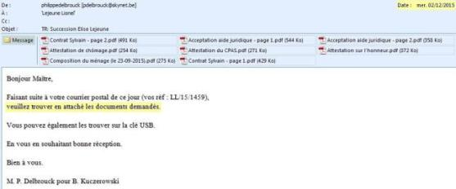

° Le **28 décembre 2015**, je recevais une lettre de Me Lejeune me demandant de lui communiquer la preuve du salaire de notre fils Sylvain.

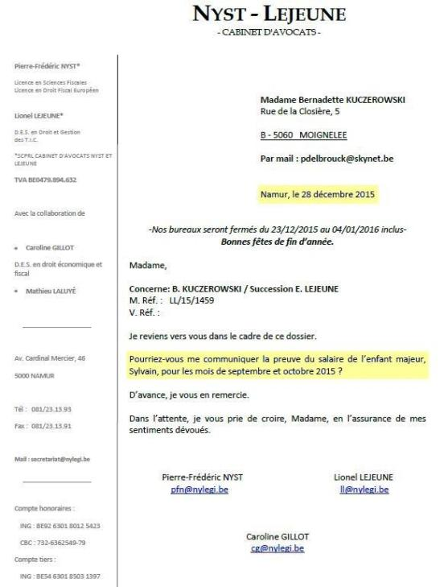

° Le même jour, à savoir le **28 décembre 2018**, mon mari envoyait ces fiches demandées.

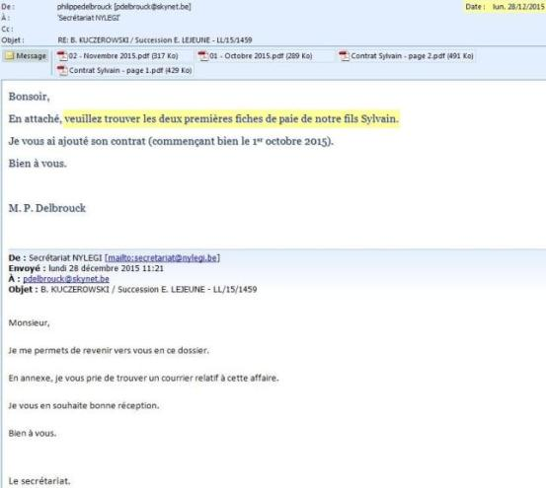

*Suite page suivante…*

° Le **24 février 2016** mon mari envoyait différents documents afin de mettre à jour ce dossier *(Vous remarquerez que j’ai reçu le BAJ presque 3 mois après l’envoi des premiers documents demandés par Me Lejeune)*.

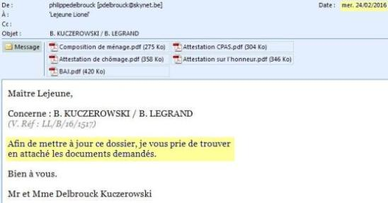

° Toujours ce **24 février 2016**, Me Lejeune accuse bonne réception de mes documents.

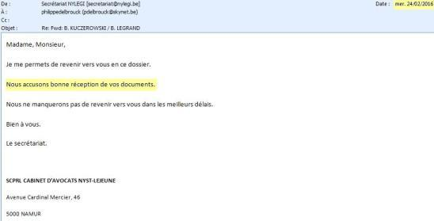

° Le **23 mai 2016**, Me Lejeune me demandait de lui transmettre la preuve des revenus de notre fils Sylvain.

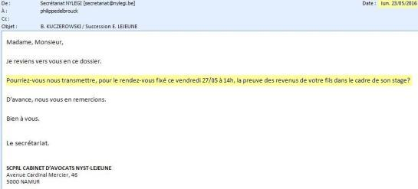

° Toujours le **23 mai 2016**, mon mari envoyait les 4 dernières fiches de paie de notre fils Sylvain.

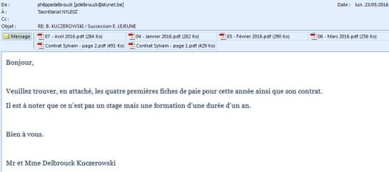

° Le **24 mars 2017** Me Lejeune nous réclame une demande de provision couvrant partiellement ses prestations *(Remarquez l’objet)* !

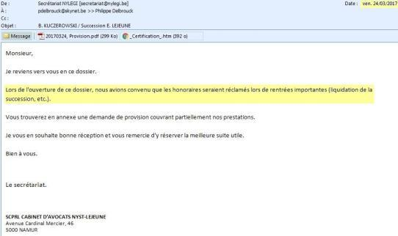

Voici la pièce jointe au mail de ce 24 mars 2017.

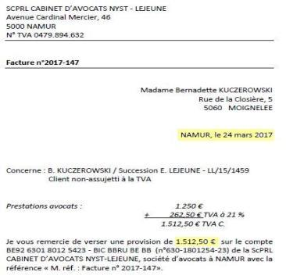

° Toujours le 24 mars 2017, Me Lejeune nous communique, entre autres, un document reprenant la provision relative à la liquidation du solde de ma tante Marie-Thérèse Kuczerowski *(Rien à voir avec cette succession !)*.

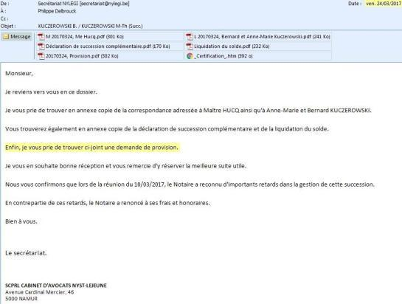

*Suite page suivante…*

Preuve, ci-dessous, de mes deux paiements de ces provisions :

1 : Provision pour la succession de Élise Lejeune

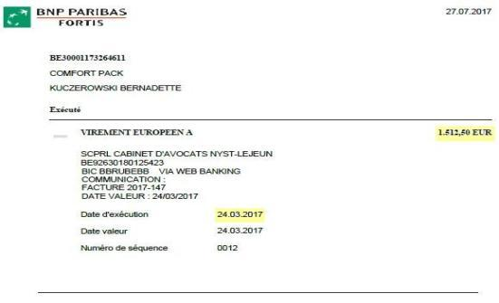

2 : Provision pour le solde de la succession de Me Marie-Thérère Kuczerowski

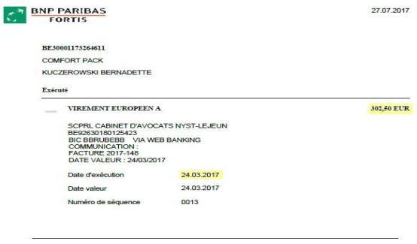

° Le **25 janvier 2018**, réception du mail de Me Lejeune concernant une convention reçue ce jour mais jamais signée auparavant ?

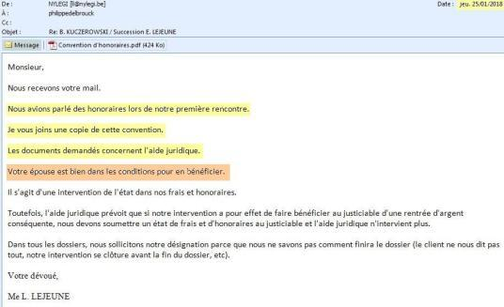

° Toujours ce **25 janvier 2018**, je me pose des questions !

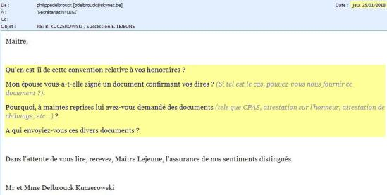

° Et encore ce **25 janvier 2018** nous demandons à Me Lejeune l’original de cette convention signée.

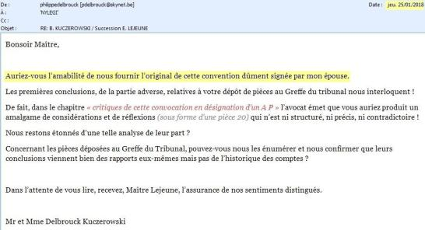

° Le **26 janvier 2018**, réception du mail de Me Lejeune qui tente quelques explications pour cette convention non signée !

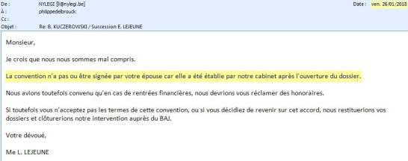

° Le **15 novembre 2018**, je recevais la confirmation Du BAJ NAMUR qu’aucune provision ne pouvait être sollicitée par l’avocat désigné dans le cadre de l’aide juridique !

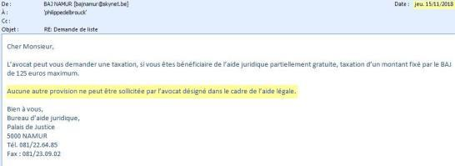

Comprenez bien mon étonnement et ma frustration lors de la réception de cet e-mail !

Me Lejeune avait-il le droit de me réclamer des provisions et me serait-il redevable de celles-ci versées antérieurement ?

*Entretemps, je me suis séparée de Me Lejeune et fais choix d’un autre avocat.*

Dans l’attente de vous lire et d’obtenir des réponses claires à ce sujet, recevez, Madame, Monsieur, l’assurance de mes sentiments distingués.

Mme Bernadette KUCZEROWSKI